Тематический контроль по разделу «Раннее средневековье» 6 кл
1 вариант
- А ) Какой год считается началом Средневековья: а) 800 б) 756 в) 395 г) 476
Б) Королем какого народа был Хлодвиг а) вестготов б) франков в) бургундов г) саксов
2. Рассмотрите рисунок и ответьте на вопросы :
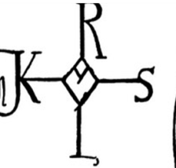
а) кому принадлежит эта монограмма?
б) правителем какого государства был этот человек
в) когда он правил
г) с какими народами воевал
д) когда и какой титул получил в Риме?
3. Дополните высказывания:
а)_ между богатыми и бедными во франкской империи складывались отношения ……..и ……. зависимости.
б) 395 год – это год……
в) Исидор Севильский составил книгу ……. В ней собраны знания по……
г) налог на содержание церкви называется….
4. Соотнесите :
а) Хлодвиг б) управляющий императора
б) Юстиниан в) создатель «греческого огня»
в) Калиник г) Салическая правда
г) Граф д) Софийский собор

5. Укажите причины следующих событий:
а) жители городов уходили в деревни, забывались книги, разрушались дороги..
б) Византия осталась могущественным государством
в) «Каролингского возрождения»
5 уровень
1.. Как вы считаете, почему относительно немногочисленные варварские племена смогли завоевать Западную Римскую империю?
2. Докажите, что Византия была централизованным государством.

Тематический контроль по разделу «Раннее средневековье» 6 кл
2 вариант
- А) какой год считается годом создания Восточной Римской империи а) 476 б) 800 в) 395 г) 756
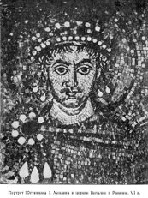
Б) Когда распалась Франкская империя а) 395 б) 800 в) 843 г) 567
- Рассмотрите рисунок и ответьте на вопросы :
а) кто изображен на портрете
б) какой империей правил этот человек
в) когда он правил
г) какой известный документ был им создан
д) какова была его цель во внешней политике

3. Дополните высказывания:
а) франкское королевство было создано в .. году …..( кем)
б) Знаменитым механиком и математиком при дворе Юстиниана был……
в) христианство в Европе распространяли проповедники –
г) иерархия – это распределение ……

4. Соотнесите:
а) Верденский договор а) знаменитый ученый Карла Великого
б) Кодекс Юстиниана б) законы Византийской империи
в) Алкуин в) образование Франции и Германии
г) Прокопий Кесарийский г) история Юстиниана

5. Укажите причины следующих событий :
а) монахи и священники были самыми образованными
б) принятие христианства королями варварских королевств
в) расцвета Византии

5 уровень
1. Как вы считаете, почему относительно немногочисленные варварские племена смогли завоевать Западную Римскую империю?
2. Докажите, что Византия была централизованным государством.

